**Отчёт по практической работе №**2

**по дисциплине МДК 01.01 “Технология разработки ПО”.**

Выполнил: студент

группы 118

Абназыров Денис Ильгисович

Дата: 20.11.2024

**Цель работы:**

Изучить процесс установки и настройки веб-сервера Apache на ОС Ubuntu для обеспечения работы веб-приложений.

**Основная структура задания**

**Задание №1. Установка Apache**

* 1. Установка Apache требует использования пакета apt

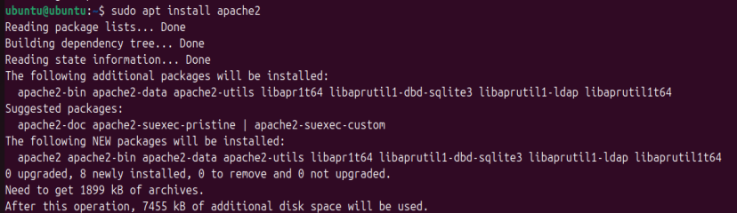

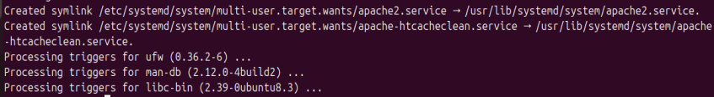

* 1. Чтобы проверить работу веб-сервиса была использована следующая команда:

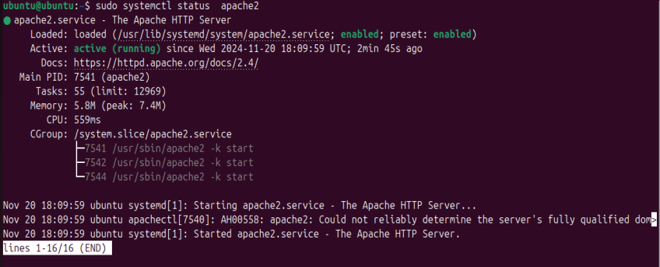

**Задание №2: Настройка брандмауэра**

2.1 80 порт был открыт с помощью IPTABLES:



2.2 Что бы проверить веб-сервер используется браузер

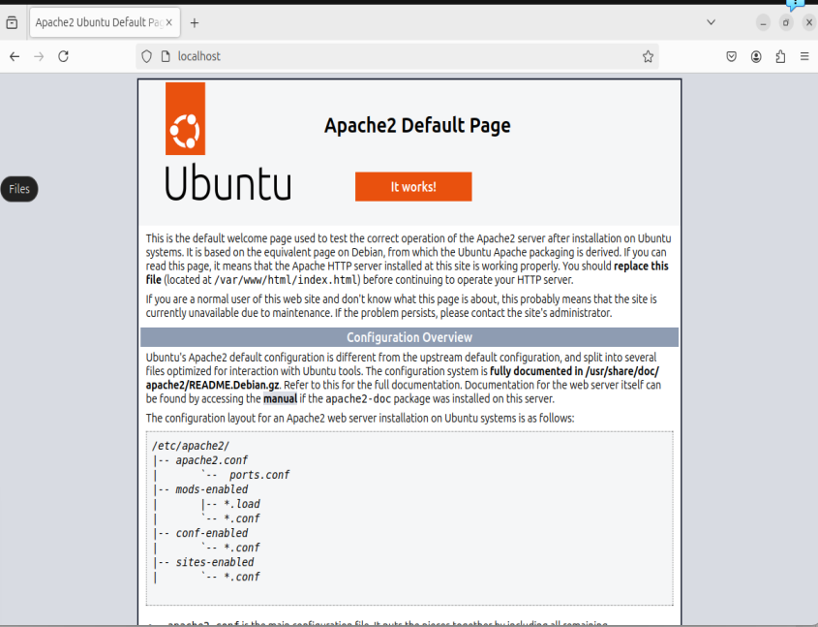

**Задание №3: Настройка виртуальных хостов**

3.1 Что бы настроить виртуальные хосты для размещения сайтов на одном сервере были созданы конфигурационные файлы для каждого сайта в директории etc/apache2/sites-available







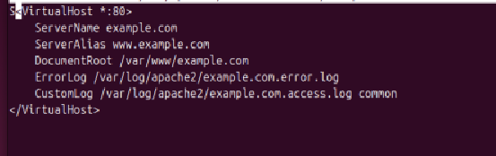\

3.2 Чтобы проверить корректную работу сайта посетим сайт с помощью ссылки

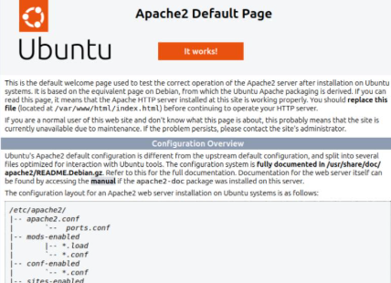

## Задание 4: SSL-сертификаты

4.1 Был установлен и настроен SSL-сертификат для обеспечения защищенного соединения

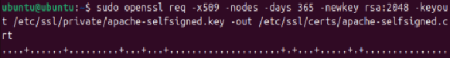

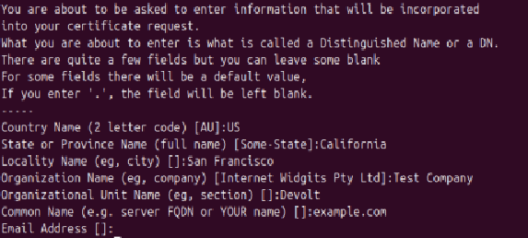

Задание 5: Оптимизация Apache

5.1 Были произведены найтройки по оптимизации производительности веб-сервера



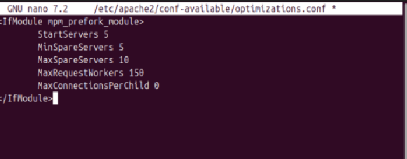

5.2 Чтобы проверить производительность веб-приложения была использована следующая команда:

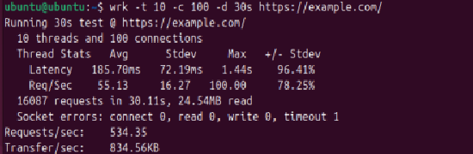

**Выводы работы**

В этой практической работе были освоены навыки работы с Apach на Ubuntu.

Я произвёл установку Apache, настроил, создал виртуальные хосты и SSL-сертификат. Был проведён Benchmark с помощью команды wrk.